Районный командный конкурс по информатике для школьников младших и средних классов «Информашка-2015»
1-4 классы

Задание 1. Логические задачи (по 10 баллов – всего 20 баллов).

- Том и Джерри. Кошка сидит в комнате или в подвале, если на улице идет дождь. Если кошка находится в комнате, то мышка прячется в норке, а вкусный сыр лежит в холодильнике. Когда сыр лежит на столе, а кошка спит в подвале, то мышка находится в комнате. Если сегодня на улице идет дождь, а сыр лежит на столе, то где тогда находятся кошка и мышка?

- Веселые музыканты. В симфонический оркестр приняли на работу трёх музыкантов: Брауна, Смита и Вессона, умеющих играть на скрипке, флейте, альте, кларнете, гобое и трубе.
Известно, что:
1. Смит самый высокий;
2. Играющий на скрипке меньше ростом играющего на флейте;
3. Играющие на скрипке и флейте и Браун любят пиццу;
4. Когда между альтистом и трубачом возникает ссора, Смит мирит их;
5. Браун не умеет играть ни на трубе, ни на гобое.
На каких инструментах играет каждый из музыкантов, если каждый владеет двумя инструментами?

Задание 2. Графический редактор (20 баллов)

Нарисуйте и раскрасьте предложенный рисунок в графическом редакторе

Задание 3. Текстовый редактор (20 баллов)

Наберите и оформите фрагмент текста считалки согласно образцу.

Около костра сидят
Целых 10 негритят.
Первый ест большой банан,
Бьет второй в свой барабан.
3 яблоки кусает
И в четвертого бросает.
Пятый словно лев рычит,
А шестой всегда ворчит,
Ведь 7 с восьмым опять
Без него хотят играть.
Спит девятый, а десятый
Плачет, потому что пятый
Разрешенья не спросил
И восьмого укусил.
Тот упал на барабан,
Съел у первого банан,
Прыгнул третьему на спину
И в кусты 6 кинул.
А в кустах еще сидят
Целых десять негритят.
1 ест большой банан...

Задание 4. Кодирование информации

На флоте для передачи сообщений используют Семафорную азбуку. Согласно следующей картинке каждой букве русского алфавита соответствует определенное положение рук с флажками:
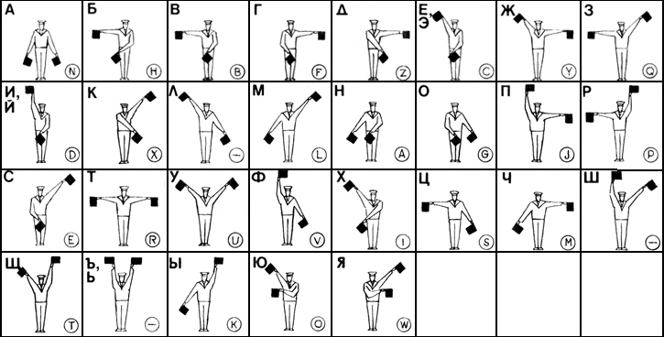

Семафорное сообщение состоит из слов, составленных из букв, изображаемых соответствующим положением флажков. Например, пусть дано исходное сообщение – «мышь». В результате замены букв получится следующая последовательность флажков:
И наоборот, пусть дана последовательность флажков:

В результате замены на буквы получится закодированное сообщение – «диск».

Задача 1. На корабле Аврора было два мальчика они показывали разные знаки флажками, а за ними наблюдала девочка Маша.
Мальчики увидели, что Маша с интересом смотрит за ними. Они подошли к Маше и предложили: “Если ты сможешь разгадать слова, которые мы будем передавать флажками, то узнаешь как называется этот шифр для морских переговоров. Смотри внимательней. Для того, чтобы тебе было легче распознать воспользуйся кодовой таблицей!”.
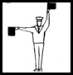
Задание 5. Исполнитель – Чертежник (20 баллов).

Напишите программу для графического исполнителя, которая строит
следующий рисунок:

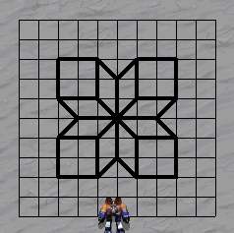

Обязательно сохранить вашу программу!
Перепишите команды в лист ответа. При оценке будет учитываться количество команд в вашей программе.

ИНСТРУКЦИЯ ПО РАБОТЕ С ИСПОЛНИТЕЛЕМ РОБОТ-ЧЕРТЕЖНИК.
Основные команды исполнителя РОБОТ-ЧЕРТЕЖНИК
ПРЫЖОК – Робот перемещается на один шаг без рисования линии,
ШАГ – Робот перемещается на один шаг и при этом рисует линию,
ПОВОРОТ 90– Робот поворачивается направо на 90 градусов.
ПОВОРОТ 45– Робот поворачивается направо на 45 градусов.
ЦИКЛ. ВЫПОЛНИТЬ N РАЗ(а) – Повторение команд N раз
команды
КОНЕЦ ЦИКЛА
Все команды вводятся нажатием на кнопки в панели инструментов Шаг, Прыжок, Поворот или через пункт меню Команды. Кнопки для запуска программы, паузы, остановки выполнения, проверки программы, возврата робота в начальное положение и стирания программы находятся в правом вертикальном ряду. На рисунке приведена программа для построения квадрата.
